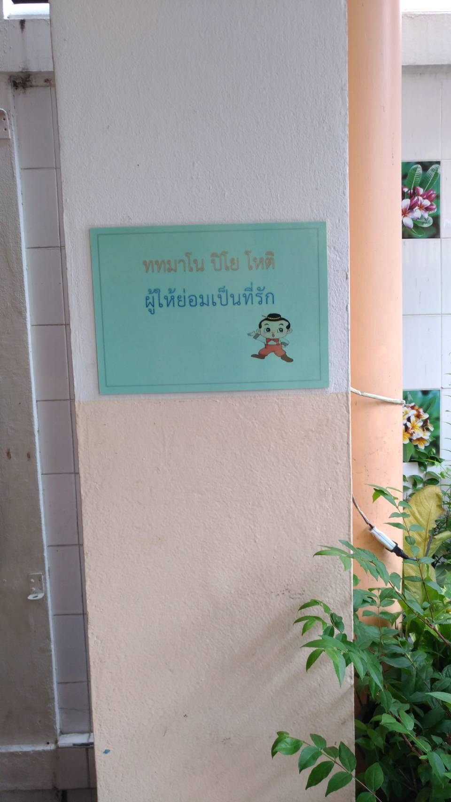
พุทธศาสนสุภาษิตภายในบริเวณโรงเรียน
